Министерство образования Республики Беларусь

Учреждение образования

БЕЛОРУССКИЙ ГОСУДАРСТВЕННЫЙ УНИВЕРСИТЕТ

ИНФОРМАТИКИ И РАДИОЭЛЕКТРОНИКИ

Факультет Информационных технологий и управления

Кафедра Интеллектуальных информационных технологий

**ОТЧЁТ**

по дисциплине «Проектирование баз знаний»

Лабораторная работа No1

Вариант 4

Выполнил: Германенко В.В.

гр. 321701

Проверил: Ерофеев И.А.

Минск 2025

**Исходные таблицы**

Таблица поставщиков:

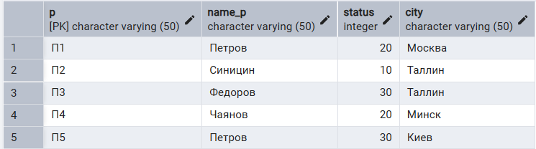

Таблица деталей:

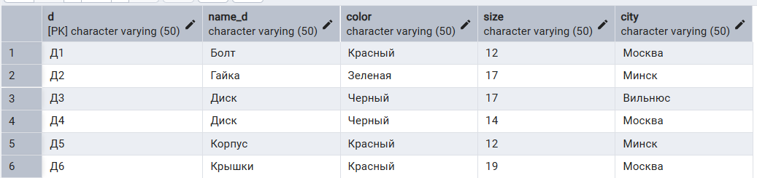

Таблица проектов:

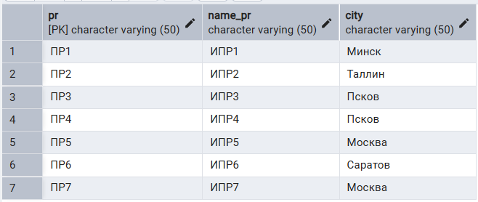

Таблица поставляемых деталей:

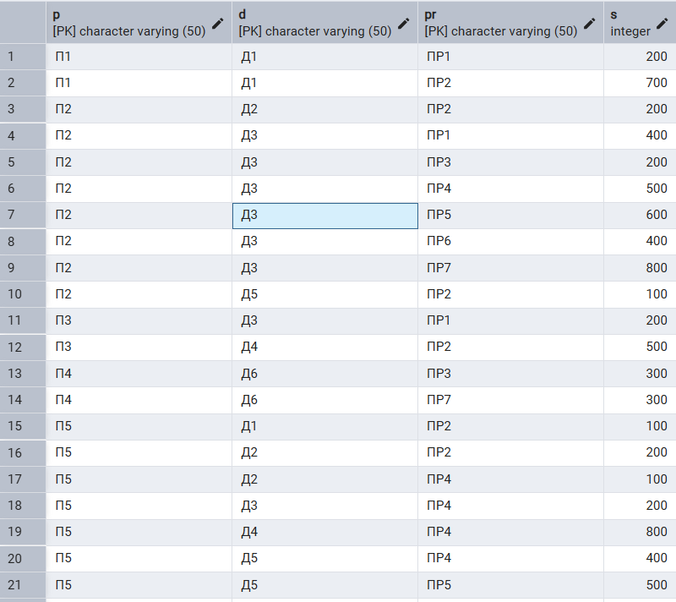

**Задание 4**

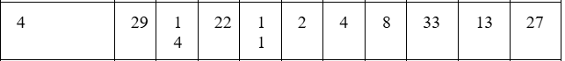

-- 29 Получить номера проектов, полностью обеспечиваемых поставщиком П1.

SELECT pr

FROM PSJ

GROUP BY pr

HAVING COUNT(DISTINCT d) = COUNT(DISTINCT CASE WHEN p = 'П1' THEN d END)

AND COUNT(DISTINCT CASE WHEN p = 'П1' THEN d END) > 0;



-- 14 Получить все такие пары номеров деталей, которые обе поставляются одновременно одним поставщиком.

SELECT DISTINCT p1.d AS "деталь 1", p2.d AS "деталь 2"

FROM PSJ p1

INNER JOIN PSJ p2 ON p1.p = p2.p AND p1.d < p2.d;

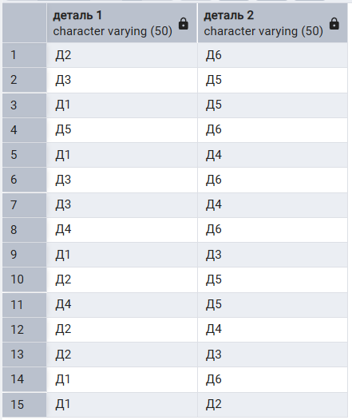

-- 22 Получить номера проектов, использующих по крайней мере одну деталь, имеющуюся у поставщика П1.

SELECT DISTINCT pr

FROM PSJ

WHERE p = 'П1';

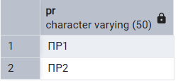

-- 11 Получить все пары названий городов, для которых поставщик из первого города обеспечивает проект во втором городе.

SELECT DISTINCT S.city, J.city

FROM S

INNER JOIN PSJ ON S.p = PSJ.p

INNER JOIN J ON PSJ.pr = J.pr

WHERE S.city <> J.city;

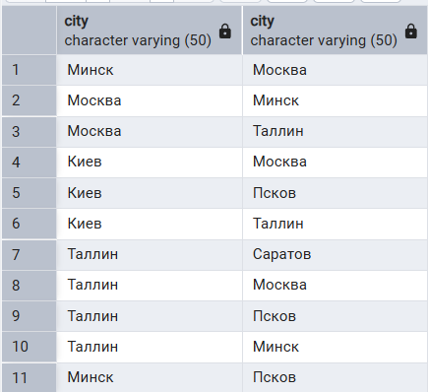

-- 2 Получить полную информацию обо всех проектах в Лондоне.

SELECT

J.*,

S.p AS supplier_id,

S.name_p AS supplier_name,

S.status AS supplier_status,

S.city AS supplier_city,

P.d AS detail_id,

P.name_d AS detail_name,

P.color AS detail_color,

P.size AS detail_size,

P.city AS detail_city,

PSJ.S AS quantity

FROM J

LEFT JOIN PSJ ON J.pr = PSJ.pr

LEFT JOIN S ON PSJ.p = S.p

LEFT JOIN P ON PSJ.d = P.d

WHERE J.city = 'Лондон';



-- 4 Получить все отправки, где количество находится в диапазоне от 300 до 750 включительно.

SELECT *

FROM PSJ

WHERE S >= 300 AND S <= 750;

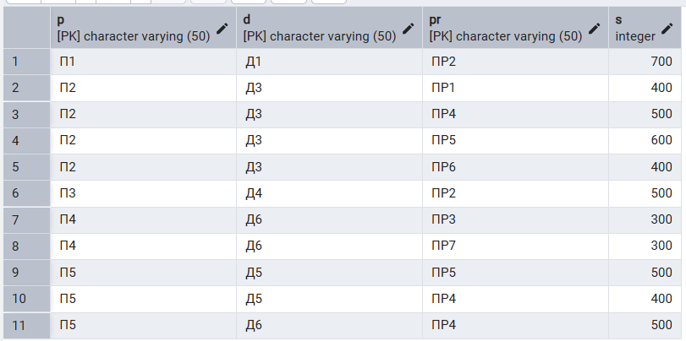

-- 8 Получить все такие тройки "номера поставщиков-номера деталей-номера проектов", для которых никакие из двух выводимых поставщиков, деталей и проектов не размещены в одном городе.

SELECT S.city, P.city, J.city

FROM S

INNER JOIN PSJ ON S.p = PSJ.p

INNER JOIN J ON PSJ.pr = J.pr

INNER JOIN P ON PSJ.d = P.d

WHERE S.city <> J.city AND S.city <> P.city AND P.city <> J.city;

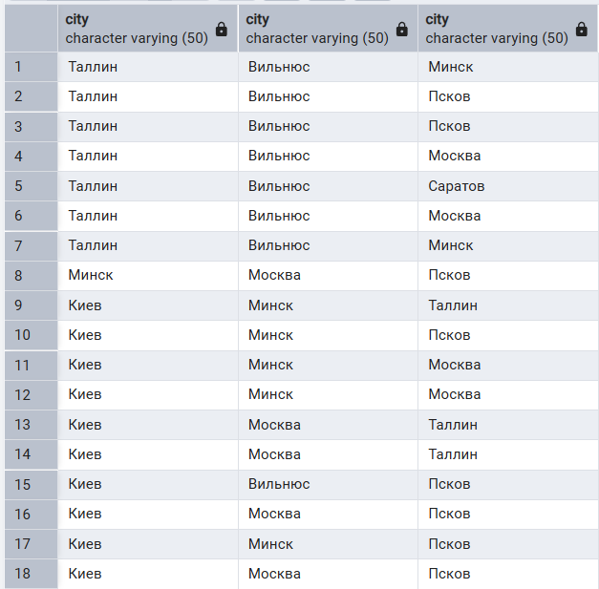

-- 33 Получить все города, в которых расположен по крайней мере один поставщик, одна деталь или один проект

SELECT city FROM S

UNION

SELECT city FROM P

UNION

SELECT city FROM J;

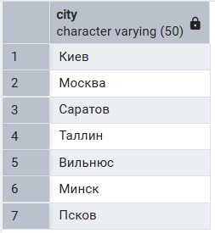

-- 13 Получить номера проектов, обеспечиваемых по крайней мере одним поставщиком не из того же города.

SELECT DISTINCT J.pr

FROM J

INNER JOIN PSJ ON J.pr = PSJ.pr

INNER JOIN S ON PSJ.p = S.p

WHERE S.city <> J.city;

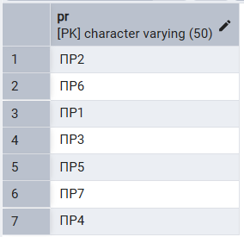

-- 27 Получить номера поставщиков, поставляющих деталь Д1 для некоторого проекта в количестве, большем среднего количества деталей Д1 в поставках для этого проекта.

SELECT DISTINCT PSJ1.p

FROM PSJ AS PSJ1

WHERE PSJ1.d = 'Д1'

AND PSJ1.S > (

SELECT AVG(PSJ2.S)

FROM PSJ AS PSJ2

WHERE PSJ2.d = 'Д1'

AND PSJ2.pr = PSJ1.pr

);

